|  |  |  |  |  |  |  |
| --- | --- | --- | --- | --- | --- | --- |
| **ДЕПАРТАМЕНТ ОБРАЗОВАНИЯ ИВАНОВСКОЙ ОБЛАСТИ**  Областное государственное бюджетное профессиональное образовательное учреждение  «Ивановский промышленно-экономический колледж» | | | | | | |
|  | | | | | | |
|  | | | | | | |
|  | | | | |  | |
|  | | | | |  | |
|  | | | | |  | |
|  | | | | |  | |
|  | | | | | | |
|  | | | | | | |
|  | | | | | | |
|  | | | | | | |
|  | | | | | | |
| **КУРСОВОЙ ПРОЕКТ** | | | | | | |
|  | | | | | | |
| **Разработка приложения для агентства недвижимости** | | | | | | |
|  | | | | | | |
| **ИВПЭК. 09.02.07. 20** | | | | | | |
|  | | | | | | |
|  | | | | | | |
|  | | | | | | |
|  | | | | | | |
|  | | | | | | |
|  | | **Специальность:** | | | **09.02.07 Информационные системы и программирование,**  **базовая подготовка** | |
|  | | | | | | |
|  | | | | | | |
|  | | | | | | |
|  | | | | | | |
|  | | | | | | |
| Руководитель курсового проекта | | | |  | | Вяткин Р.В |
| Выполнил обучающийся группы 407 | | | |  | | Соколов Д.С |
|  | | | |  | |  |
|  | | | | | | |
|  | | | | | | |
| Курсовой проект выполнен и защищен с оценкой__________________________________ | | | | | | |
|  | | | | | | |
| «___» ________________ 2023 г. | | | | | | |
|  |  | | | | | |
|  | | |  | | |  |
|  | | |  | | |  |
|  | Иваново 2023 | | | | |  |

# Содержание

Введение 3

1 Концептуальное проектирование 6

1.1 Теоретический вопрос 6

1.2 Спецификация требований программного обеспечения 8

1.3 Требование к программному средству 8

2 Техно-рабочий проект 9

2.1 Алгоритм решения поставленной задачи программного продукта 9

2.2 Обоснование выбора средств разработки 9

2.3 Разработка макета приложения 12

2.4 Описание разработки приложения 13

2.5 Тестирование приложения 14

3 Рабочая документация 15

3.1 Руководство пользователя 15

3.2 Руководство программиста 16

Заключение 20

Приложение А 21

# Введение

Целью данной курсовой работы является разработка простой системы для агентства недвижимости, которая позволит управлять базой данных недвижимости, а также вести учет сделок и клиентов. Для реализации системы будут использованы технологии C#, WinForms и Dotnet Framework.

В ходе работы будут решены следующие задачи:

* Проектирование архитектуры и интерфейса системы
* Программирование логики и функционала системы
* Тестирование и отладка системы
* Документирование системы

Документация - это набор текстовых и графических материалов, которые объясняют, как работает и как использовать программное обеспечение (ПО). Документация может быть разной в зависимости от того, для кого она предназначена. Существуют два основных типа документации:

* Техническая документация — это документация для специалистов по разработке и поддержке ПО. Она включает такие документы, как спецификации требований, архитектуры, дизайна, кода, тестирования и сопровождения ПО. Техническая документация помогает разработчикам создавать и улучшать ПО, а также находить и исправлять ошибки.
* Пользовательская документация — это документация для конечных пользователей ПО. Она включает такие документы, как руководства по установке, настройке, использованию и обслуживанию ПО, справочные системы, FAQ и обучающие материалы. Пользовательская документация помогает пользователям изучить и освоить ПО, а также решать проблемы и вопросы при его использовании.

Документация играет важную роль в разработке ПО по нескольким причинам:

* Документация улучшает коммуникацию между участниками проекта по разработке ПО. Документация позволяет согласовывать цели, задачи, роли и ответственности между заказчиками, менеджерами, разработчиками и тестировщиками. Документация также предотвращает недопонимания и конфликты в ходе работы над проектом.
* Документация упрощает процесс создания и поддержки ПО. Документация служит основой для анализа, проектирования, реализации, тестирования и сопровождения ПО. Документация также обеспечивает единообразие и согласованность кода и интерфейса ПО.
* Документация повышает удовлетворенность и лояльность пользователей ПО. Документация помогает пользователям легко и быстро научиться пользоваться ПО и получать от него максимальную пользу. Документация также снижает количество обращений в службу поддержки и повышает доверие к разработчику.

Для того, чтобы документация была качественной и полезной, необходимо учитывать следующие аспекты:

* Цель и аудитория документации. Нужно определить, зачем нужна документация и кому она адресована. Нужно адаптировать документацию к конкретной задаче и группе читателей.
* Структура и формат документации. Нужно логично и последовательно организовать документацию, чтобы облегчить поиск и понимание информации. Нужно использовать четкое разделение на разделы, подразделы, параграфы, списки, таблицы и т.д. Нужно выбрать единый и совместимый формат для текстовых и графических материалов.
* Содержание и стиль документации. Нужно сделать документацию полной, точной, актуальной и понятной. Нужно избегать лишней информации, повторений, противоречий и неясностей. Нужно использовать простой, ясный и корректный язык, а также соблюдать правила орфографии и грамматики.
* Редактирование и проверка документации. Нужно тщательно проверить документацию на ошибки, неточности и недостатки перед публикацией или распространением. Нужно исправлять, дополнять или обновлять документацию по мере необходимости. Нужно тестировать документацию на реальных пользователях или экспертах для получения обратной связи и улучшения

# 1 Концептуальное проектирование

## 1.1 Теоретический вопрос

Агенства недвижимости - это организации, которые предоставляют услуги по поиску, покупке, продаже, аренде и оценке недвижимости. Агенты по недвижимости - это специалисты, которые занимаются этими видами деятельности и представляют интересы клиентов.

Агенства недвижимости могут быть разных типов и размеров. Некоторые из них работают только на определенном рынке или с определенными видами недвижимости, другие охватывают широкий спектр услуг и регионов. Некоторые агенства имеют большую сеть филиалов и партнеров, другие – небольшие и локальные.

Выбрать агенство недвижимости не так просто, как может показаться. Нужно учитывать множество факторов, таких как:

* Репутация и опыт агентства на рынке. Это важный показатель того, насколько агентство доверенно и уважаемо среди клиентов и коллег. Чем дольше и успешнее агентство работает на рынке, тем больше шансов, что оно предоставит качественные и безопасные услуги. Для проверки репутации и опыта агентства можно обратиться к различным источникам, таким как сайты рейтингов и отзывов, справочники и каталоги, средства массовой информации, а также личные знакомые или рекомендации;
* Квалификация и профессионализм агентов. Это влияет на то, насколько агенты способны эффективно и грамотно вести переговоры, оформлять документы, решать проблемы и конфликты, а также удовлетворять потребности и пожелания клиентов. Для проверки квалификации и профессионализма агентов можно посмотреть их образование, сертификаты, награды, портфолио, отзывы и рекомендации;
* Стоимость и качество услуг. Это определяет то, насколько выгодно и удобно сотрудничать с агентством недвижимости. Чем ниже стоимость услуг, тем больше экономия для клиента. Однако, низкая стоимость не должна быть в ущерб качеству услуг. Качество услуг зависит от того, насколько агентство выполняет свои обязательства, соблюдает сроки и условия договора, защищает интересы клиента и гарантирует безопасность сделки. Для сравнения стоимости и качества услуг разных агентств можно использовать сайты сравнения цен и условий, а также личный опыт или рекомендации;
* Отзывы и рекомендации клиентов. Это помогает узнать о реальном опыте сотрудничества с агентством недвижимости, его достоинствах и недостатках, а также о том, насколько клиенты довольны результатами и процессом работы. Отзывы и рекомендации клиентов можно найти на разных сайтах, форумах, социальных сетях, а также у личных знакомых или рекомендаторов;
* Наличие лицензии и страховки. Это гарантирует то, что агентство недвижимости работает законно и несет ответственность за свои действия. Лицензия — это документ, который подтверждает право агентства на осуществление деятельности по недвижимости. Страховка - это документ, который защищает агентство и клиента от возможных рисков, связанных с сделкой. Для проверки наличия лицензии и страховки агентства можно обратиться к официальным органам или сайтам, которые выдают и контролируют эти документы.
* Способность агентства удовлетворить индивидуальные потребности и пожелания клиента. Это показывает то, насколько агентство гибко и внимательно относится к каждому клиенту и его ситуации. Способность агентства удовлетворить индивидуальные потребности и пожелания клиента зависит от того, насколько агентство:
  + Исследует и анализирует рынок недвижимости и предлагает оптимальные варианты для клиента;
  + Слушает и понимает цели, бюджет и предпочтения клиента;
  + Предоставляет полную и достоверную информацию о недвижимости и сделке;
  + Консультирует и сопровождает клиента на всех этапах работы;
  + Решает возникающие вопросы и проблемы в интересах клиента.

Для выяснения способности агентства удовлетворить индивидуальные потребности и пожелания клиента можно обратиться к агенту по недвижимости лично или по телефону и задать ему вопросы.

## 1.2 Спецификация требований программного обеспечения

Поскольку разрабатывается настольное приложение, то к нему предъявляются следующие требования:

* простота использования, включая понятность пользователю;
* управление базой данных недвижимости, включая добавление, редактирование и удаление объектов;
* управление клиентами и сделками, включая ручную регистрацию администратором и хранение контактных данных.
* Независимость системы от конкретной БД: база данных представлена в виде файла собственного формата.

## 1.3 Требование к программному средству

Вид устройств: настольные компьютеры

Операционные системы: Windows 7 и выше c установленным .Net Framework 4.5.1

Архитектуры: amd64

# 2 Техно-рабочий проект

## 2.1 Алгоритм решения поставленной задачи программного продукта

В качестве жизненного цикла разработки ПО был избран водопадный жизненный цикл. Диаграмма представлена на рисунке 1.

|  |
| --- |
| Анализ требований к системе ─┐                               ▼              Проектирование плана ─┐                                    ▼                  Проектирование программной ─┐                           архитектуры        │                                              ▼                                   Написание кода ─┐                                                   ▼                                       Тестирование и ─┐                                          отладка      │                                                       ▼                                                 Выпуск продукта |

Рисунок 1 — Диаграмма жизненного цикла разработки приложения

## 2.2 Обоснование выбора средств разработки

В качестве средств разработки был использован язык программирования C#, технологии NetFramework 4.5.1 и Winforms.

C# - это высокоуровневый язык программирования, который был разработан Microsoft в 2000 году. Он имеет ряд преимуществ и недостатков по сравнению с другими языками, такими как Java, Python, C++ и т.д.

Некоторые преимущества C#:

* Простота и читаемость. Синтаксис C# похож на человеческий язык и имеет высокий уровень абстракции от машинного кода. Это делает его легким для изучения и понимания.
* Мультипарадигмальность. C# поддерживает различные парадигмы программирования, такие как объектно-ориентированное, функциональное, обобщенное, императивное и декларативное. Это дает программистам большую гибкость и возможность выбирать подходящий стиль для каждой задачи.
* Переносимость. C# работает на платформе .NET, которая позволяет запускать приложения на разных операционных системах и устройствах с помощью виртуальной машины CLR (Common Language Runtime). Также существуют альтернативные реализации .NET, такие как Mono и .NET Core, которые расширяют возможности переносимости C#.
* Богатая библиотека. C# имеет доступ к огромному количеству классов и методов, которые предоставляются фреймворком .NET. Эти библиотеки облегчают разработку различных типов приложений, таких как веб, мобильные, настольные, игровые и т.д.

Некоторые недостатки C#:

* Зависимость от .NET. Хотя .NET предоставляет много возможностей для C#, он также создает некоторые ограничения и проблемы совместимости. Например, некоторые функции C# могут не работать на старых версиях .NET или на других платформах. Также .NET может занимать много места на диске и потреблять много ресурсов системы.
* Низкая производительность. Поскольку C# является высокоуровневым языком, он требует компиляции в промежуточный код MSIL (Microsoft Intermediate Language), который затем интерпретируется виртуальной машиной CLR. Этот процесс может замедлять скорость выполнения приложений, особенно при работе с большими объемами данных или сложными алгоритмами. Также C# не имеет полного контроля над управлением памяти и сборкой мусора, что может приводить к утечкам памяти или задержкам.

WinForms - это технология для создания настольных приложений на платформе .NET с использованием C# или других языков. Она была выпущена в 2002 году и с тех пор получила несколько обновлений и улучшений. Однако она также столкнулась с конкуренцией со стороны других технологий, таких как WPF, UWP, Xamarin, Delphi и т.д.

Некоторые преимущества WinForms:

* Простота и скорость разработки. WinForms имеет простой и интуитивный интерфейс для создания форм и элементов управления с помощью перетаскивания и настройки свойств. Также WinForms имеет много готовых компонентов и библиотек, которые можно легко интегрировать в свои приложения. WinForms позволяет быстро создавать прототипы и простые приложения без необходимости изучать сложные концепции или фреймворки.
* Совместимость и поддержка. WinForms работает на всех версиях Windows, начиная с Windows XP, и поддерживается всеми версиями .NET Framework. Также WinForms имеет большое сообщество разработчиков и пользователей, которые могут помочь с решением проблем, обучением или советами. WinForms является проверенной и надежной технологией, которая используется во многих крупных и успешных проектах.
* Гибкость и настраиваемость. WinForms дает программистам полный контроль над внешним видом и поведением своих приложений. Они могут создавать собственные элементы управления, изменять стили, цвета, шрифты, анимации и т.д. Также они могут использовать сторонние библиотеки или инструменты для расширения функциональности или улучшения дизайна своих приложений.

Некоторые недостатки WinForms:

* Устаревший и ограниченный дизайн. WinForms основан на стандартных элементах управления Windows Forms, которые имеют устаревший и скучный вид. Они не поддерживают современные тенденции в дизайне, такие как плоский стиль, адаптивность, анимация и т.д. Также они не могут отображать сложную графику, видео или 3D-элементы. Для создания современных и красивых приложений на WinForms требуется много усилий и дополнительных ресурсов.
* Низкая производительность и эффективность. WinForms использует GDI+ для рендеринга графики, что является устаревшим и медленным способом. Он не использует аппаратное ускорение или оптимизацию для отображения графических элементов. Это может приводить к низкой скорости отклика, задержкам или зависаниям приложений, особенно при работе с большим количеством элементов управления или данных. Также WinForms потребляет много памяти и ресурсов системы, поскольку он создает много объектов и хэндлов для каждого элемента управления. Это может приводить к утечкам памяти или снижению производительности приложений.

## 2.3 Разработка макета приложения

Макет изображен на рисунке 2:

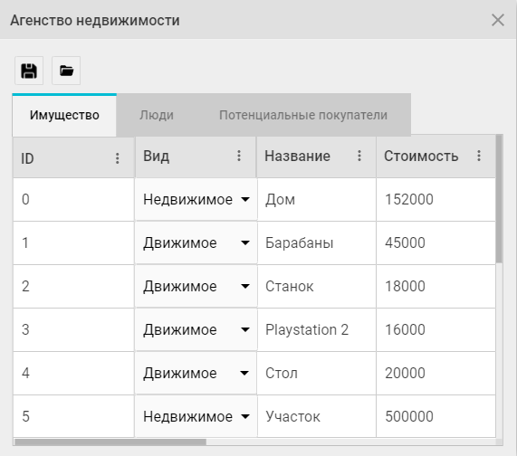Рисунок 2 — Макет программы

## 2.4 Описание разработки приложения

Разработка приложения началось с составления плана разработки. Далее, мысленно была составлена архитектура приложения.

Далее, был создан проект Visual Studio, как показано на рисунке 3:

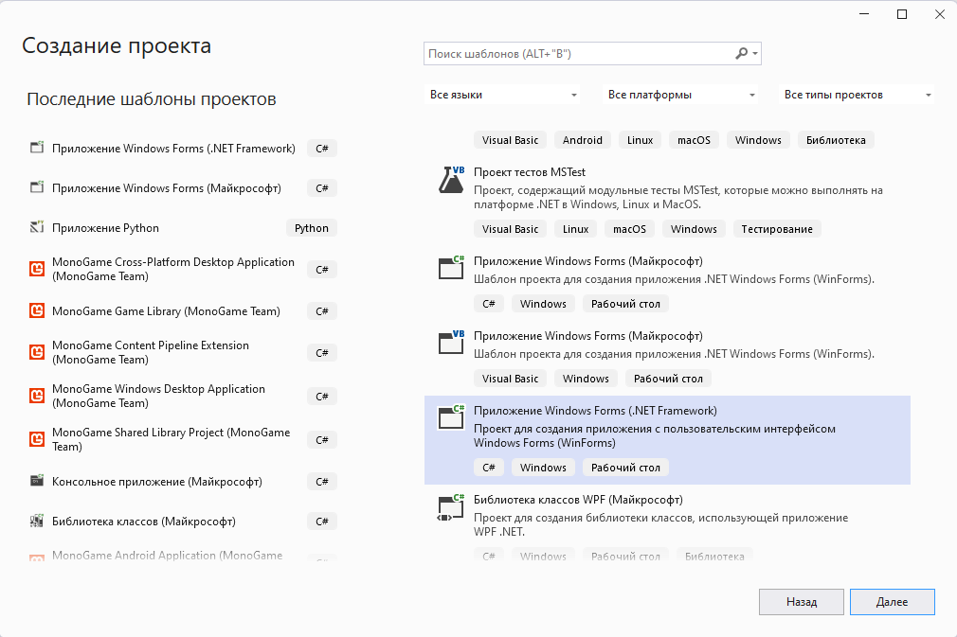Рисунок 3 — создание проекта

Далее, был создан макет формы с элементами управления, как на рисунке 4. Затем был написан и отлажен код для функционирования формы и остальных компонентов, таких, как сохранение базы в файл и связь между таблицами через выпадающие списки. Наконец, было проведено финальное тестирование и составление таблицы с тест-кейсами и ожидаемыми результатами.

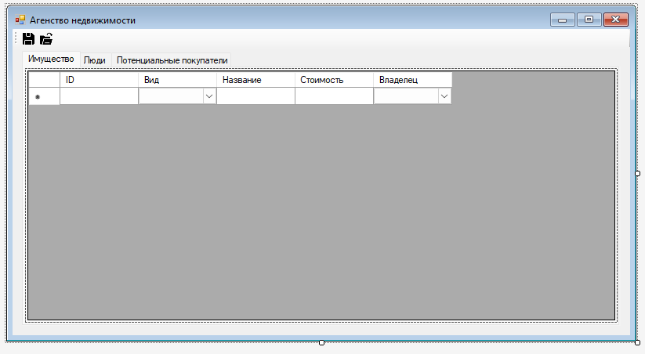Рисунок 4 — макет WinForms

## 2.5 Тестирование приложения

Результаты ручного тестирования представлены в таблице 1:

Таблица 1 — Сводная ведомость по ручному тестированию

|  |  |  |
| --- | --- | --- |
| Ситуация | Ожидаемый результат | Фактический результат |
| Добавление записи | Запись добавляется, если есть проблемы форматирования чисел программа не даст создать запись. | Запись добавляется, если есть проблемы форматирования чисел программа не даст создать запись. |
| Сохранение | Программа не даст сохранить, если есть ошибки форматирования. | Программа не даст сохранить, если есть ошибки форматирования. |
| Закрытие окна | Сохранение перед закрытием, но если есть ошибки форматирования, программа не закроется и уведомит пользователя. | Сохранение перед закрытием, но если есть ошибки форматирования, программа не закроется и уведомит пользователя. |
| Открыт выпадающий список | Записи, ассоциированные со списком открываются и выбираются | Записи, ассоциированные со списком открываются и выбираются |

# 3 Рабочая документация

## 3.1 Руководство пользователя

Программа не нуждается в установке. Эта программа портативна и работает везде, где есть ОС Windows и .Net Framework 4.5.1.

Запустите программу, вас встретит окно системы (рисунок 5). Сверху есть две кнопки (рисунок 6):

* Кнопка сохранения — сохраняет текущее состояние системы в файл «database.real_estate_agency» (рисунок 7)
* Кнопка загрузки — загружает последнее сохранённое состояние системы

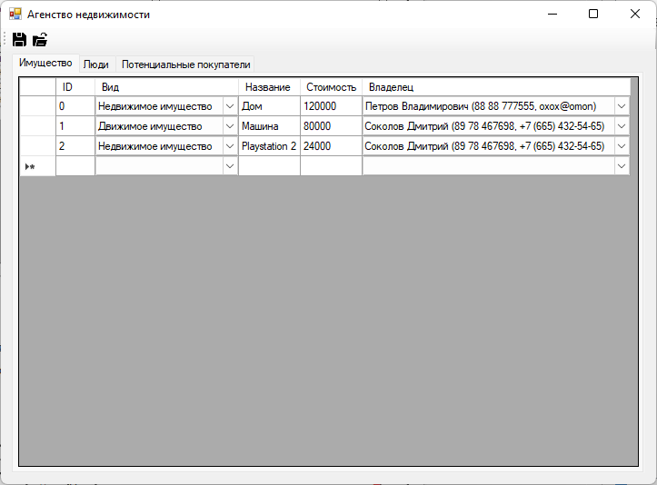Рисунок 5 — Окно системы

Рисунок 6 — сохранение (слева) и загрузка (справа)

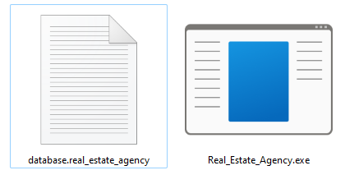Рисунок 7 — файл базы данных (слева) и исполняемая программа (справа) в одной папке

## 3.2 Руководство программиста

В этом руководстве можно узнать не только о внутреннем устройстве приложения, но и о том, как разработчик может расширять его функциональность. Для начала рассмотрим диаграмму вариантов использования приложения, которая показывает, как приложение взаимодействует с пользователями. Диаграмма прецедентов изображена на рисунке 8:

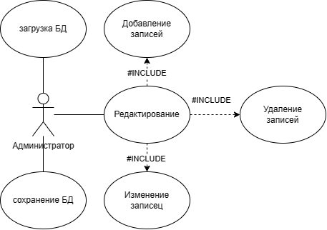Рисунок 8 — Диаграмма прецедентов

UML диаграмма классов - это способ изображать структуру и связи между классами в системе с помощью специальных символов и линий. Классы - это основные блоки объектно-ориентированного программирования, которые определяют свойства (атрибуты) и поведение (методы) объектов. UML диаграмма классов показывает, какие классы есть в системе, какие атрибуты (поля) и методы они имеют, какие интерфейсы они реализуют и какие отношения (наследование, ассоциация, композиция и т.д.) они имеют с другими классами. UML диаграмма классов помогает проектировать и анализировать систему с точки зрения ее объектной модели, то есть того, как объекты взаимодействуют друг с другом и как они решают задачи. На UML диаграмме классов каждый класс представляется прямоугольником с тремя областями: название класса, атрибуты класса и методы класса. Отношения между классами показываются разными типами линий и стрелок. Например, наследование показывается пустой стрелкой от подкласса к суперклассу, а ассоциация показывается сплошной линией между двумя классами. Диаграмма классов для этого предложения представлена на рисунке 9:

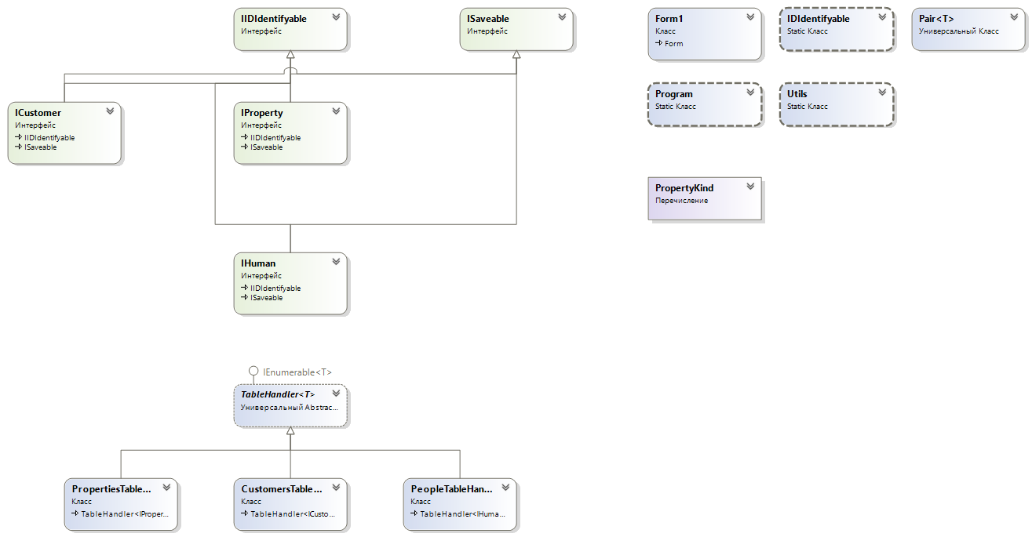

Рисунок 9 — диаграмма классов

Давайте рассмотрим, как сохраняются данные в базе данных. У нас есть разные таблицы, и для каждой из них есть свой класс. Эти классы наследуются от общего класса TableHandler<T>, который работает с любым типом данных T. Тип T означает одну строку в таблице. Класс TableHandler<T> знает, как сохранить всю таблицу, но он не знает, как сохранить каждую строку. Он доверяет эту задачу типу T, который должен иметь метод Save. Этот метод принимает поток (System.IO.Stream) и записывает в него данные строки. Таким образом, мы используем полиморфизм: один и тот же метод Save вызывается для разных типов данных T, и каждый из них делает свою работу. Чтобы гарантировать, что тип T имеет метод Save, мы используем интерфейс ISaveable, который определяет этот метод. Все классы, которые реализуют этот интерфейс, должны иметь метод Save. На рисунке 10 показана схема этого процесса:



Рисунок 10 – Алгоритм сохранения БД (упрощённый)

# Заключение

В ходе данной курсовой работы был разработана простая система для агентства недвижимости, которая позволяет управлять базой данных недвижимости, а также вести учет сделок и клиентов. Для реализации системы были использованы технологии C#, WinForms и Dotnet Framework.

В ходе работы были решены следующие задачи:

* Проектирование архитектуры и интерфейса системы
* Программирование логики и функционала системы
* Тестирование и отладка системы
* Документирование системы

# Приложение А

Код формы (Form1) и сопутствующих классов:

using Real_Estate_Agency;

using System;

using System.Collections;

using System.Collections.Generic;

using System.ComponentModel;

using System.Data;

using System.Data.SqlTypes;

using System.Diagnostics.Eventing;

using System.Drawing;

using System.Globalization;

using System.IO;

using System.Linq;

using System.Runtime;

using System.Runtime.InteropServices;

using System.Runtime.Remoting.Messaging;

using System.Text;

using System.Threading.Tasks;

using System.Windows.Forms;

namespace Real_Estate_Agency {

public partial class Form1 : Form {

const string DBName = "database.real_estate_agency";

PropertiesTableHandler propH;

PeopleTableHander peopleH;

CustomersTableHandler customersH;

public Form1() {

InitializeComponent();

peopleH = new PeopleTableHander(peopleGridView);

propH = new PropertiesTableHandler(propertyGridView, peopleH);

customersH = new CustomersTableHandler(customersDataGridView, peopleH, propH);

propH.UpdateComboBoxes();

LoadFromDisk();

}

private void LoadFromDisk() {

peopleH.Validate();

propH.Validate();

customersH.Validate();

if(peopleH.CheckForErrors() || propH.CheckForErrors() || customersH.CheckForErrors()) {

MessageBox.Show(

"Ячейки содержат ошибки!",

"Ошибка",

MessageBoxButtons.OK,

MessageBoxIcon.Error

);

return;

}

if (File.Exists(DBName))

using (var stream = File.OpenRead(DBName)) {

peopleH.Load(stream);

propH.Load(stream);

customersH.Load(stream);

}

}

void AddMissplacedIDs() {

peopleH.AddMissplacedIDs();

propH.AddMissplacedIDs();

customersH.AddMissplacedIDs();

}

private void saveToolStripButton_Click(object sender, EventArgs e) {

SaveToDisk();

}

private void SaveToDisk() {

peopleH.Validate();

propH.Validate();

customersH.Validate();

if (peopleH.CheckForErrors() || propH.CheckForErrors() || customersH.CheckForErrors()) {

MessageBox.Show(

"Ячейки содержат ошибки!",

"Ошибка",

MessageBoxButtons.OK,

MessageBoxIcon.Error

);

return;

}

var a = peopleH.ApplyChanges();

var b = propH.ApplyChanges();

var c = customersH.ApplyChanges();

AddMissplacedIDs();

using (var stream = File.Create(DBName)) {

peopleH.Save(stream);

propH.Save(stream);

customersH.Save(stream);

}

}

private void tabControl1_SelectedIndexChanged(object sender, EventArgs e) {

AddMissplacedIDs();

switch (tabControl1.SelectedIndex) {

case 0: propH.UpdateComboBoxes(); break;

case 1: peopleH.UpdateComboBoxes(); break;

case 2: customersH.UpdateComboBoxes(); break;

}

}

private void loadToolStripButton_Click(object sender, EventArgs e) {

LoadFromDisk();

}

private void Form1_FormClosing(object sender, FormClosingEventArgs e) {

SaveToDisk();

}

}

public interface ISaveable {

void Save(Stream output);

void Load(Stream input);

}

// Строимся на предположении, что ID - это первая колонка.

abstract class TableHandler<T> : IEnumerable<T> where T : IIDIdentifyable, ISaveable {

protected readonly DataGridView Grid;

public virtual void Validate() { }

public bool ApplyChanges() => Grid.EndEdit();

public void RevertChanges() => Grid.CancelEdit();

public bool CheckForErrors() {

bool hasErrorText = false;

foreach (DataGridViewRow row in this.Grid.Rows) {

foreach (DataGridViewCell cell in row.Cells) {

if (cell.ErrorText.Length > 0) {

hasErrorText = true;

break;

}

}

if (hasErrorText)

break;

}

return hasErrorText;

}

public TableHandler(DataGridView grid) {

Grid = grid;

}

public void AddMissplacedIDs() {

int maxId = -1;

// Выполним поиск в два прохода

for (int row = 0; row < Grid.NewRowIndex; row++) {

var cell = Grid.Rows[row].Cells[0];

var value = cell.Value;

if (value is int rowId)

maxId = rowId > maxId ? rowId : maxId;

}

for (int row = 0; row < Grid.NewRowIndex; row++) {

var cell = Grid.Rows[row].Cells[0];

var value = cell.Value;

if (!(value is int))

cell.Value = ++maxId;

}

}

protected void UpdateList<E>(string updatedColumn, TableHandler<E> source) where E : IIDIdentifyable, ISaveable {

var values = source.Where(x => x.ID.HasValue).Select(x => new Pair<E> {

Value = x,

Name = x.DisplayName

}).ToArray();

var column = Grid.Columns[updatedColumn] as DataGridViewComboBoxColumn;

column.DisplayMember = "Name";

column.ValueMember = "Value";

column.DataSource = values;

for (int rowIndex = 0; rowIndex < Grid.NewRowIndex; rowIndex++) {

var row = Grid.Rows[rowIndex];

var cell = row.Cells[column.Index];

cell.Value =

values.

Select(x => x.Value).

Where(x => IDIdentifyable.IDEquals(x, cell.Value as IIDIdentifyable)).

FirstOrDefault();

}

}

public int EntryCount => Grid.NewRowIndex;

public virtual void UpdateComboBoxes() {

}

public void Save(Stream output) {

using (BinaryWriter writer = new BinaryWriter(output, Encoding.UTF8, true)) {

writer.Write(EntryCount);

foreach (var entry in this) {

entry.Save(output);

}

}

}

public void Load(Stream input) {

using (BinaryReader reader = new BinaryReader(input, Encoding.UTF8, true)) {

int count = reader.ReadInt32();

Clear();

for (int x = 0; x < count; x++) {

Grid.Rows.AddCopy(Grid.NewRowIndex);

}

foreach (var entry in this) {

entry.Load(input);

}

UpdateComboBoxes();

}

}

private IEnumerable<T> UpdateEnumaerable() => Enumerable.

Range(0, Grid.NewRowIndex).

Select(x => CreateBasedOnRow(Grid.Rows[x]));

public T FindByID(int id) =>

UpdateEnumaerable().Where(i => i.ID == id).FirstOrDefault();

protected abstract T CreateBasedOnRow(DataGridViewRow row);

public void Clear() {

Grid.Rows.Clear();

}

public IEnumerator<T> GetEnumerator() => UpdateEnumaerable().GetEnumerator();

IEnumerator IEnumerable.GetEnumerator() => GetEnumerator();

}

public interface IHuman : IIDIdentifyable, ISaveable {

int? ID { get; }

string LastName { get; set; }

string FirstName { get; set; }

string Patronymic { get; set; }

string Pass { get; set; }

string Phone { get; set; }

string Email { get; set; }

}

static class Utils {

public static string ExtractRawNumber(string formated) {

formated = formated.Replace(" ", "").

Replace("-", "").

Replace("(", "").

Replace(")", "");

if (formated.Length > 1 && formated[0] == '+') {

if (int.TryParse(formated[1].ToString(), out var result))

formated = (result + 1) + formated.Substring(2);

}

return formated;

}

public static string FormatNumber(string numberRaw) {

numberRaw = ExtractRawNumber(numberRaw);

if (numberRaw.Length > 0) {

if (numberRaw.Length > 3) {

if (numberRaw.Length > 9) {

numberRaw = numberRaw.Substring(0, 7) + "-" + numberRaw.Substring(7, 2) + "-" + numberRaw.Substring(9);

}

numberRaw = numberRaw[0] + " (" + numberRaw.Substring(1, 3) + ") " + numberRaw.Substring(4);

}

if (numberRaw[0] == '8') {

numberRaw = "+7" + numberRaw.Substring(1);

}

}

return numberRaw;

}

public static string ExtractRawPass(string formated) {

return formated.Replace(" ", "");

}

public static string FormatPass(string raw) {

raw = ExtractRawPass(raw);

if (raw.Length > 1) {

if (raw.Length > 3) {

raw = raw.Substring(0, 4) + " " + raw.Substring(4);

}

raw = raw.Substring(0, 2) + " " + raw.Substring(2);

}

return raw;

}

}

public enum PropertyKind {

MovableProperty = 0,

RealEstate = 1

}

static class IDIdentifyable {

public static bool IDEquals(IIDIdentifyable a, IIDIdentifyable b) {

if (a is null || b is null)

return false;

return a.ID == b.ID;

}

}

public interface IIDIdentifyable {

int? ID { get; }

string DisplayName { get; }

}

public interface IProperty : IIDIdentifyable, ISaveable {

int? ID { get; }

string Name { get; set; }

decimal Cost { get; set; }

IHuman Owner { get; set; }

PropertyKind Kind { get; set; }

}

public interface ICustomer : IIDIdentifyable, ISaveable {

int? ID { get; }

IHuman People { get; set; }

IProperty Property { get; set; }

}

class PeopleTableHander : TableHandler<IHuman> {

private class HumanImpl : IHuman {

private readonly DataGridViewRow m_row;

public HumanImpl(DataGridViewRow row) {

m_row = row;

}

public int? ID => m_row.Cells[0].Value as int?;

public string LastName {

get => m_row.Cells["PeopleLastName"].Value as string;

set => m_row.Cells["PeopleLastName"].Value = value;

}

public string FirstName {

get => m_row.Cells["PeopleFirstName"].Value as string;

set => m_row.Cells["PeopleFirstName"].Value = value;

}

public string Patronymic {

get => m_row.Cells["PeoplePatronymic"].Value as string;

set => m_row.Cells["PeoplePatronymic"].Value = value;

}

public string Pass {

get => m_row.Cells["PeoplePass"].Value as string;

set => m_row.Cells["PeoplePass"].Value = value;

}

public string Phone {

get => m_row.Cells["PeoplePhone"].Value as string;

set => m_row.Cells["PeoplePhone"].Value = value;

}

public string Email {

get => m_row.Cells["PeopleEmail"].Value as string;

set => m_row.Cells["PeopleEmail"].Value = value;

}

public string DisplayName {

get {

var name = "";

if (!string.IsNullOrWhiteSpace(LastName))

name = LastName.Trim();

if (!string.IsNullOrWhiteSpace(FirstName))

name += " " + FirstName.Trim();

if (!string.IsNullOrWhiteSpace(Patronymic))

name += " " + Patronymic.Trim();

if (!string.IsNullOrWhiteSpace($"{Pass}{Phone}{Email}")) {

name += " (";

string innerName = "";

if (!string.IsNullOrWhiteSpace(Pass))

innerName = ", " + Utils.FormatPass(Pass);

if (!string.IsNullOrWhiteSpace(Phone))

innerName += ", " + Utils.FormatNumber(Phone);

if (!string.IsNullOrWhiteSpace(Email))

innerName += ", " + Email.Trim();

if (innerName.Length >= 2)

name += innerName.Substring(2);

name += ")";

}

return name.Trim();

}

}

public void Load(Stream input) {

using (BinaryReader reader = new BinaryReader(input, Encoding.UTF8, true)) {

m_row.Cells[0].Value = reader.ReadInt32();

LastName = reader.ReadString();

FirstName = reader.ReadString();

Patronymic = reader.ReadString();

Pass = Utils.FormatPass(reader.ReadString());

Phone = Utils.FormatNumber(reader.ReadString());

Email = reader.ReadString();

}

}

public void Save(Stream output) {

using (BinaryWriter writer = new BinaryWriter(output, Encoding.UTF8, true)) {

writer.Write(ID.Value);

writer.Write(LastName?.Trim() ?? "");

writer.Write(FirstName?.Trim() ?? "");

writer.Write(Patronymic?.Trim() ?? "");

writer.Write(Utils.ExtractRawPass(Pass ?? ""));

writer.Write(Utils.ExtractRawNumber(Phone ?? ""));

writer.Write(Email?.Trim() ?? "");

}

}

}

public PeopleTableHander(DataGridView grid) : base(grid) {

}

protected override IHuman CreateBasedOnRow(DataGridViewRow row)

=> new HumanImpl(row);

}

public class Pair<T> {

public T Value { get; set; }

public string Name { get; set; }

}

class PropertiesTableHandler : TableHandler<IProperty> {

private readonly PeopleTableHander m_peopleHandler;

public PropertiesTableHandler(DataGridView grid, PeopleTableHander peopleTableHandler) : base(grid) {

m_peopleHandler = peopleTableHandler;

var kindColumn = Grid.Columns["PropertyKind"] as DataGridViewComboBoxColumn;

kindColumn.ValueMember = "Value";

kindColumn.DisplayMember = "Name";

kindColumn.DataSource = new Pair<PropertyKind>[] {

new Pair < PropertyKind >(){

Value = PropertyKind.MovableProperty,

Name = "Движимое имущество"

},

new Pair < PropertyKind >(){

Value = PropertyKind.RealEstate,

Name = "Недвижимое имущество"

}

};

grid.CellValidating += (sender, args) => {

var col = Grid.Columns["PropertyCost"];

if (col.Index == args.ColumnIndex) {

var cell = Grid.Rows[args.RowIndex].Cells[args.ColumnIndex];

var str = args.FormattedValue?.ToString();

args.Cancel = !decimal.TryParse(

str,

NumberStyles.Integer | NumberStyles.AllowDecimalPoint,

CultureInfo.InvariantCulture,

out _

) && !string.IsNullOrWhiteSpace(str);

cell.ErrorText = args.Cancel ? "Должно быть число. Может содержать точку в качестве разделителя" : null;

}

};

grid.RowValidating += (sender, args) => {

var col = Grid.Columns["PropertyCost"];

if (col.Index == args.ColumnIndex) {

var cell = Grid.Rows[args.RowIndex].Cells[args.ColumnIndex];

var str = cell.FormattedValue?.ToString();

args.Cancel = !decimal.TryParse(

str,

NumberStyles.Integer | NumberStyles.AllowDecimalPoint,

CultureInfo.InvariantCulture,

out _

) && !string.IsNullOrWhiteSpace(str);

cell.ErrorText = args.Cancel ? "Должно быть число. Может содержать точку в качестве разделителя" : null;

}

};

grid.Validating += (sender, args) => {

var col = Grid.Columns["PropertyCost"];

for (int x = 0; x < EntryCount; x++) {

var cell = Grid.Rows[x].Cells[col.Index];

var str = cell.FormattedValue?.ToString();

args.Cancel = !decimal.TryParse(

str,

NumberStyles.Integer | NumberStyles.AllowDecimalPoint,

CultureInfo.InvariantCulture,

out _

) && !string.IsNullOrWhiteSpace(str);

cell.ErrorText = args.Cancel ? "Должно быть число. Может содержать точку в качестве разделителя" : null;

if (args.Cancel)

return;

}

};

}

// TODO: DRY!!!!!

public override void Validate() {

var col = Grid.Columns["PropertyCost"];

for (int x = 0; x < EntryCount; x++) {

var cell = Grid.Rows[x].Cells[col.Index];

var str = cell.FormattedValue?.ToString();

bool cancel = !decimal.TryParse(

str,

NumberStyles.Integer | NumberStyles.AllowDecimalPoint,

CultureInfo.InvariantCulture,

out _

) && !string.IsNullOrWhiteSpace(str);

cell.ErrorText = cancel ? "Должно быть число. Может содержать точку в качестве разделителя" : null;

if (cancel)

return;

}

}

class PropertyImpl : IProperty {

private readonly DataGridViewRow m_row;

private readonly PropertiesTableHandler m_handler;

public PropertyImpl(DataGridViewRow row, PropertiesTableHandler owner) {

m_row = row;

m_handler = owner;

}

public int? ID => m_row.Cells[0].Value as int?;

public string Name {

get => m_row.Cells["PropertyName"].Value as string;

set => m_row.Cells["PropertyName"].Value = value;

}

public decimal Cost {

get => decimal.TryParse(

m_row.Cells["PropertyCost"].Value?.ToString() ?? "",

NumberStyles.Integer | NumberStyles.AllowDecimalPoint,

CultureInfo.InvariantCulture, out var d)

? d : 0;

set => m_row.Cells["PropertyCost"].Value = value.ToString(CultureInfo.InvariantCulture);

}

public IHuman Owner {

get => m_row.Cells["PropertyOwnerID"].Value as IHuman;

set => m_row.Cells["PropertyOwnerID"].Value = value;

}

public PropertyKind Kind {

get => m_row.Cells["PropertyKind"].Value as PropertyKind? ?? PropertyKind.RealEstate;

set => m_row.Cells["PropertyKind"].Value = value;

}

public string DisplayName {

get {

string name = Name;

if (Owner is object)

name += $" (Владеет: {Owner.DisplayName})";

return name;

}

}

public void Load(Stream input) {

using (BinaryReader reader = new BinaryReader(input, Encoding.UTF8, true)) {

m_row.Cells[0].Value = reader.ReadInt32();

Name = reader.ReadString();

Cost = reader.ReadDecimal();

Kind = (PropertyKind)reader.ReadByte();

Owner = m_handler.m_peopleHandler.FindByID(reader.ReadInt32());

}

}

public void Save(Stream output) {

using (BinaryWriter writer = new BinaryWriter(output, Encoding.UTF8, true)) {

writer.Write(ID.Value);

writer.Write(Name?.Trim() ?? "");

writer.Write(Cost);

writer.Write((byte)Kind);

writer.Write(Owner?.ID ?? -1);

}

}

}

public override void UpdateComboBoxes() {

UpdateList("PropertyOwnerID", m_peopleHandler);

}

protected override IProperty CreateBasedOnRow(DataGridViewRow row)

=> new PropertyImpl(row, this);

}

class CustomersTableHandler : TableHandler<ICustomer> {

private readonly PeopleTableHander m_peopleHandler;

private readonly PropertiesTableHandler m_propertiesHandler;

public CustomersTableHandler(DataGridView grid, PeopleTableHander p, PropertiesTableHandler c) : base(grid) {

m_peopleHandler = p;

m_propertiesHandler = c;

}

class CustomerImpl : ICustomer {

private readonly DataGridViewRow m_row;

private readonly CustomersTableHandler m_handler;

public CustomerImpl(DataGridViewRow row, CustomersTableHandler owner) {

m_row = row;

m_handler = owner;

}

public int? ID => m_row.Cells["CustomersID"].Value as int?;

public IHuman People {

get => m_row.Cells["CustomersHumanID"].Value as IHuman;

set => m_row.Cells["CustomersHumanID"].Value = value;

}

public IProperty Property {

get => m_row.Cells["CustomersPropertyID"].Value as IProperty;

set => m_row.Cells["CustomersPropertyID"].Value = value;

}

public string DisplayName => $"{People.DisplayName} хочет {Property.DisplayName}";

public void Load(Stream input) {

using (BinaryReader reader = new BinaryReader(input, Encoding.UTF8, true)) {

m_row.Cells[0].Value = reader.ReadInt32();

People = m_handler.m_peopleHandler.FindByID(reader.ReadInt32());

Property = m_handler.m_propertiesHandler.FindByID(reader.ReadInt32());

}

}

public void Save(Stream output) {

using (BinaryWriter writer = new BinaryWriter(output, Encoding.UTF8, true)) {

writer.Write(ID.Value);

writer.Write(People?.ID ?? -1);

writer.Write(Property?.ID ?? -1);

}

}

}

public override void UpdateComboBoxes() {

UpdateList("CustomersHumanID", m_peopleHandler);

UpdateList("CustomersPropertyID", m_propertiesHandler);

}

protected override ICustomer CreateBasedOnRow(DataGridViewRow row)

=> new CustomerImpl(row, this);

}

}